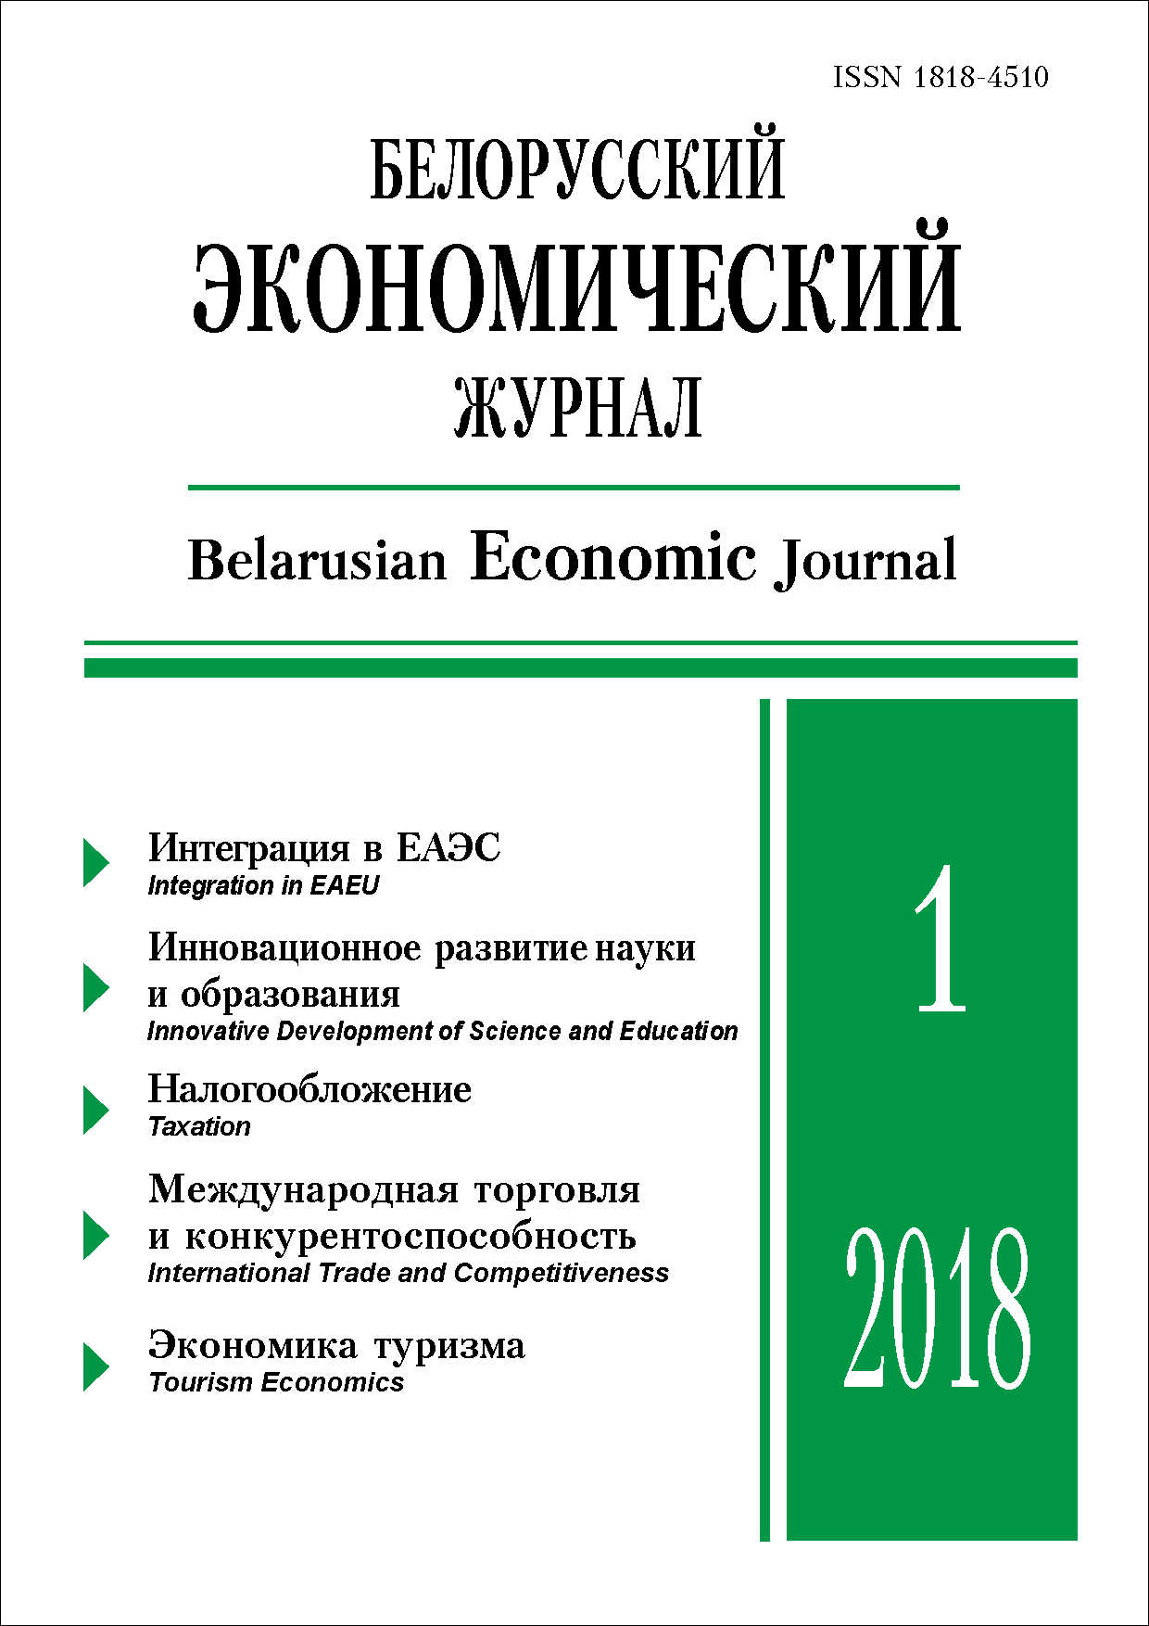 | ISSN 1818-4510  БЕЛОРУССКИЙ  ЭКОНОМИЧЕСКИЙ  ЖУРНАЛ  Ежеквартальный научно-практический журнал  Издается с 1997 г.  № 1 ● 2018
РЕЗЮМЕ
Влияние общего рынка государств – членов ЕАЭС
на развитие обрабатывающей промышленности Республики Беларусь
Д.Ю. Хамчуков, К.Г. Куликович
Проанализировано влияние параметров Общего рынка на динамику производства в обрабатывающей промышленности Беларуси и всего ЕАЭС. Рассмотрены структура взаимной торговли и вклад в нее белорусских производителей. Дана оценка изменения конкурентной позиции белорусских производителей на Общем рынке стран ЕАЭС и на его страновых сегментах.
Ключевые слова: обрабатывающая промышленность, экспорт, импорт, фактор, Евразийский экономический союз, общий рынок, промышленное сотрудничество, параметры конъюнктуры рынка, классификатор.
JEL-классификация: О14, О11, E23, F53.
Материал поступил 1.11.2017 г.
РАЗВИТИЕ КООПЕРАЦИИ В ПРОМЫШЛЕННОСТИ СТРАН ЕАЭС: ОЦЕНКА НА ОСНОВЕ ПОКАЗАТЕЛЕЙ ИМПОРТОЕМКОСТИ
О.С. Радюк
Проанализированы сложившиеся кооперационные связи между предприятиями обрабатывающей промышленности государств – членов ЕАЭС. При оценке использована модифицированная ценовая модель с выделенным импортом на основе межотраслевых балансов Армении, Беларуси, Казахстана, Кыргызстана и России. Статистической базой для расчетов послужили данные национальных статистических комитетов стран ЕАЭС по системе таблиц «Затраты – Выпуск», информация ЕЭК о внешней торговле между странами по видам экономической деятельности, статистика International trade centre, а также база данных EORA. На основе рассчитанных показателей сделан вывод о возможных направлениях развития межстранового кооперирования и повышения уровня локализации производства в рамках Евразийского экономического союза.
Ключевые слова: ЕАЭС, кооперация, обрабатывающая промышленность, межотраслевой баланс, полная импортоемкость.
JEL-классификация: F15.
Материал поступил 1.12.2017 г.
ТОЧКИ РОСТА СОВРЕМЕННОЙ РОССИЙСКОЙ НАУКИ
Е.В. Водопьянова
С использованием социокультурной методологии и компаративистики рассмотрены деятельность ведущих национальных исследовательских университетов (на примерах МГУ и МФТИ) и процессы формирования территориальных инновационных зон (кейсы Сколково и казанского Иннополиса). Подчеркивается, что с точки зрения критериев эффективности традиционные и становящиеся модели российского исследовательского поиска равноправны. Утверждается, что в условиях современной технонауки невозможно прогнозировать, какие из них в перспективе окажутся наиболее продуктивными. Предлагается формировать и развивать максимально возможное разнообразие организационных типов научной деятельности в России.
Ключевые слова: Россия, наука, новые типы исследовательских структур.
JEL-классификация: I23, I28, O38.
Материал поступил 9.02.2018 г.
НЕКОНВЕНЦИОНАЛЬНЫЕ ИНСТРУМЕНТЫ ВАЛЮТНОЙ ПОЛИТИКИ И ИХ РОЛЬ В СТИМУЛИРОВАНИИ ЭКОНОМИКИ
М.В. Маркусенко
Рассмотрены неконвенциональные монетарные меры, предпринятые центральными банками ведущих стран в условиях мирового финансового кризиса. Подтверждается вывод о незначительности их влияния на рост экономики. Использован подход, ориентированный на разделение инструментов валютной политики на стандартные и нестандартные. На основе изучения зарубежного опыта Китая и Норвегии предложены неконвенциональные инструменты валютной политики, применение которых в Республике Беларусь позволит реализовать конкретные преимущества страны, стимулировать развитие экономики.
Ключевые слова: валютная политика, валютный курс, иностранная валюта, инструменты, либерализация.
JEL-классификация: Е31, Е32, Е44, Е52, Е58.
Материал поступил 9.01.2018 г.
ОСОБЕННОСТИ ФОРМИРОВАНИЯ НАЛОГОВЫХ ДОХОДОВ МЕСТНЫХ БЮДЖЕТОВ: ИСТОРИЧЕСКИЙ АСПЕКТ
В.В. Письменный
Рассматриваются исторические особенности формирования налоговых доходов местных бюджетов. Проанализирован механизм налогообложения незаслуженного прироста стоимости и специального налогообложения в практике Великобритании, Германии и США конца XIX – начала XX в. Установлено, что местные налоги и сборы всегда играли вспомогательную роль по сравнению с общегосударственными. Представлено описание некоторых эксклюзивных налогов, в частности налогообложение роскоши, торговли, движимого и недвижимого имущества.
Ключевые слова: местные бюджеты, доходы местных бюджетов, налогообложение, местные налоги и сборы.
JEL-классификация: H20, H24, H71, H72.
Материал поступил 3.11.2017 г.
ОСОБЕННОСТИ КОНТРОЛЯ ЗА НАЛОГООБЛОЖЕНИЕМ
В УСЛОВИЯХ РАЗВИТИЯ ЦИФРОВОЙ ЭКОНОМИКИ
А.Ю. Пекарская
Изучены основные модели цифровой экономики. Дана оценка ее функционирования и развития в Республике Беларусь. Исследованы Мероприятия Организации экономического сотрудничества и развития по противодействию размыванию налогооблагаемой базы и выводу прибыли из-под налогообложения и соответствие им белорусского налогового законодательства в области регулирования сектора информационно-коммуникационных технологий. Сделан вывод, что с учетом его интенсивного функционирования в Республике Беларусь требуется дальнейшее развитие налогового контроля в части введения специальных положений.
Ключевые слова: цифровая экономика, Республика Беларусь, налогообложение, электронная коммерция.
JEL-классификация: Н25, Н26.
Материал поступил 27.11.2017 г.
Социальная сфера как фактор макроконкурентоспособности
В.И. Ярошевич
Исследуются методологические аспекты анализа социальной сферы как фактора макроконкурентоспособности с акцентом на здравоохранение, образование и науку. Именно эти составляющие социальной сферы обеспечивают отдачу от социального капитала в рамках инновационного процесса при условии адекватного кадрового и финансового обеспечения, гарантированного государством. Особая роль государства определяется множеством факторов, ключевым из которых представляется необходимость постоянного генерирования новых знаний и невозможность их приватизации в условиях глобализации и новой индустриализации. Делается вывод о том, что дальнейшая господдержка развития здравоохранения, образования и науки в Беларуси укрепит ее макроконкурентоспособность.
Ключевые слова: макроконкурентоспособность, социальная сфера, постсоциалистическая трансформация.
JEL-классификация: F63, H50, P20.
Материал поступил 19.01.2018 г.
ВОЗОБНОВЛЯЕМАЯ ЭНЕРГЕТИКА: ТЕНДЕНЦИИ
И ОСОБЕННОСТИ РАЗВИТИЯ
И.Л. Акулич, Е.А. Сушкевич
Рассматриваются особенности развития возобновляемой энергетики в мировом масштабе. Определены основные предпосылки развития данной отрасли энергетики. Проведен анализ динамики изменения установленных мощностей, объемов производства электроэнергии из возобновляемых источников энергии (ВИЭ), размера инвестиций в ВИЭ-проекты. Рассмотрены основные инструменты стимулирования использования ВИЭ в Республике Беларусь.
Ключевые слова: возобновляемая энергетика, возобновляемые источники энергии, нормированная стоимость энергии, установленная мощность.
JEL-классификация: Q20, Q21, Q28.
Материал поступил 11.01.2018 г.

КОНКУРЕНТОСПОСОБНОСТЬ ПОЛЬСКОЙ ЭКОНОМИКИ
Н.П. Беляцкий, А.И. Максимчук, А.В. Огинская
Исследованы конкурентные преимущества и некоторые стороны развития польской экономики. Определена взаимосвязь индикаторов конкурентоспособности. Представлены динамика ВВП Польши, ее сравнительный анализ, а также рейтинги отдельных стран мира по уровню глобальной конкурентоспособности. Изложены подходы к стратегии развития конкурентоспособности экономики и экономических отношений Польши и Беларуси.
Ключевые слова: конкурентные преимущества, польская экономика, стратегия развития конкурентоспособности.
JEL-классификация: F15, F43, O11, P52.
Материал поступил 4.12.2017 г.
МЕТОДИЧЕСКИЙ ПОДХОД К РАЗРАБОТКЕ
СТРАТЕГИИ РАЗВИТИЯ ТУРИЗМА
НА ПРИМЕРЕ НАРОЧАНСКОЙ ДЕСТИНАЦИИ
К. Партале, А.Г. Траскевич
Представлены этапы формирования стратегии развития туризма в Нарочанской дестинации. Адаптирован передовой зарубежный опыт организации туризма в новых дестинациях, определены факторы уникальности туристических ресурсов Нарочанской дестинации, предложены актуальные направления вовлечения местного населения в развитие туризма. Обоснованы новые туристические продукты, ориентированные на активизацию туристских потоков и туристических доходов в дестинации с целью роста качества жизни местного населения. Сделан вывод о необходимости разработки новых туристических тематик и реализации соответствующих проектов развития туризма в Нарочанской дестинации.
Ключевые слова: стратегия развития туризма, дестинация Нарочь, тематики развития туризма.
JEL-классификация: L80, O18.
Материал поступил 8.02.2018 г.
Теоретический обзор статистических
методов оценки региональных различий демографического развития
А.Г. Кулак
Представлен обзор основных статистических методов, применяемых в региональных исследованиях демографических процессов. Указаны направления их использования при оценке региональных различий, изучении особенностей демографического развития регионов, структурных сдвигов, исследовании направления и связей между переменными, оценке динамики демографических показателей и др. Раскрыто содержание этапов статистического исследования. Предложены статистические методы для решения отдельных практических задач.
Ключевые слова: демографическое развитие, статистическая методология, региональная дифференциация, исследование взаимосвязей, многомерная группировка.
JEL-классификация: C30, J11.
Материал поступил 17.11.2017 г.

